Выпуск №4 (30) март 2018

**Киёвская СОШ**

Школьная перемена

***«Перемена, перемена! – заливается звонок***

***Первым Вова непременно вылетает за порог.***

***Неужели это Вова, продремавший свой урок?»***

Сегодня 6 марта в рекреации начальных классов необычное затишье. Каждый стремиться попасть в кабинет по правилам дорожного движения. Заглянем и мы. Волонтёры 8 и 10 классов проводят мастер-класс по изготовлению подарков из солёного теста. Около каждой парты столпились дети. Рабочая атмосфера проникла всех. Каждый старается сделать необычный сувенир, вложить в поделку душу и сердце. Ведь это будет подарок для мамы или бабушки, а может быть сестрёнки. Куда приятнее когда подарок сделан своими руками.

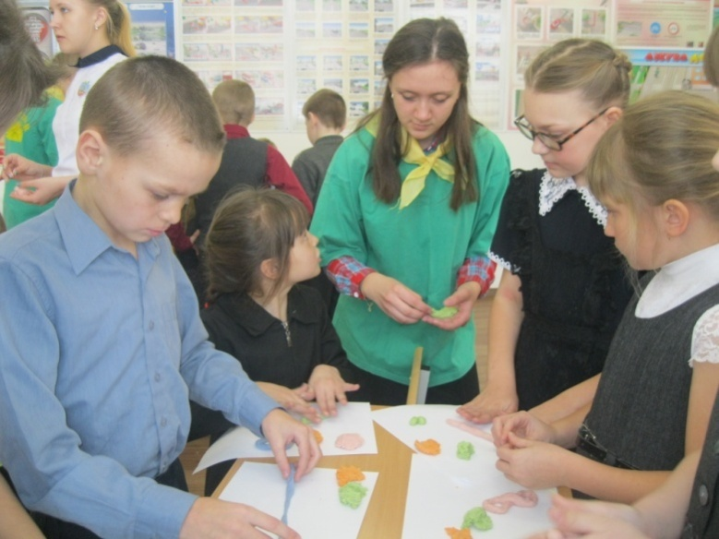Татьяна ШЛЯХТИНА,

ученица 10 класса

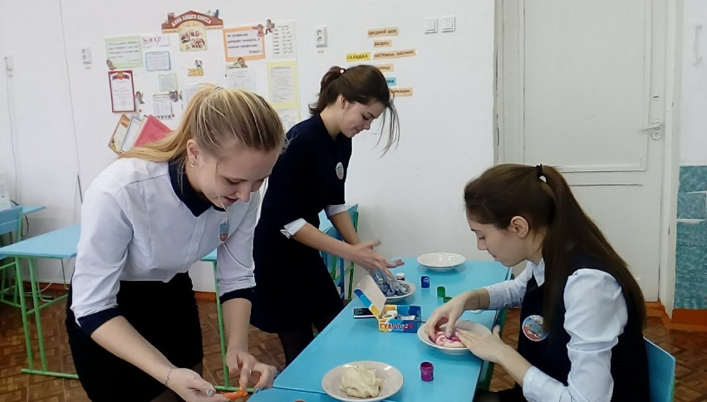

Сделано в школьном ПРЕСС-ЦЕНТРЕ РДШ

Сделано в школьном ПРЕСС-ЦЕНТРЕ ДШО «Ровесник»